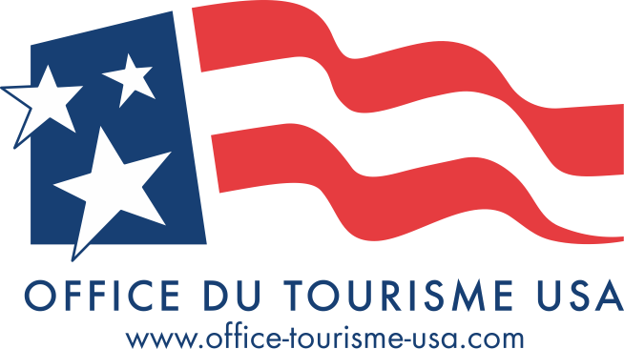
OFFICE
DU TOURISME
DES USA
Dossier
de Presse
2026

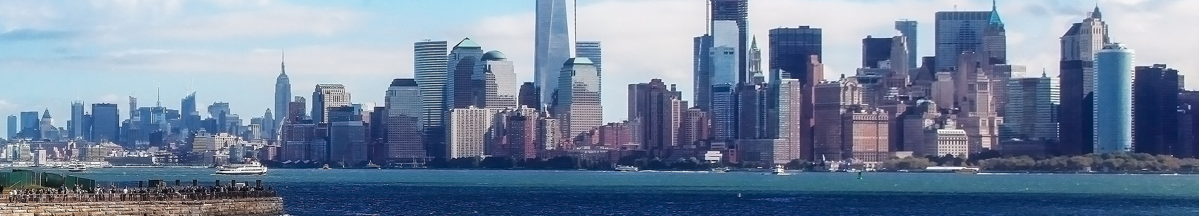





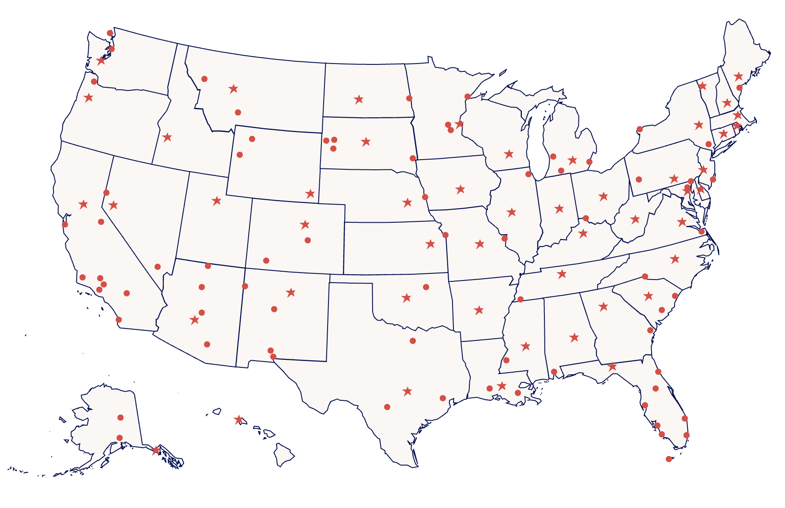
Le Département de Commerce américain a enregistré plus de 65 millions de visiteurs étrangers en 2023 et plus de 72 millions en 2024.

Plus de 57 millions de visiteurs étrangers ont été recensés du 1er janvier au 31 octobre 2025 par le Département de Commerce américain.

LE MARCHÉ AMÉRICAIN
New York,
Californie & Floride
6,5 milliards
de dollars
9ème place
et 70% de répétiteurs
En 2024, ce sont 1,71 million de Français qui se sont rendus aux USA (+7,1% vs 2023).

En 2025, 1.589.676 Français se sont rendus aux USA (-6,8%).

1,59 million
de visiteurs français
65 millions
de visiteurs étrangers
A ce jour, les voyageurs Français occupent la 9ème place au palmarès des touristes étrangers aux Etats-Unis, 3ème au niveau européen, et le taux de voyageurs répétiteurs dépasse les 70%.
Les dépenses des Français représentent 6,5 milliards de dollars, un chiffre qui a doublé en 20 ans.
Les destinations américaines les plus plébiscitées par les Français sont : New York City à 40%, la Californie à 25% et la Floride à 16%










Julien COURADEAU
Trésorier
On’Spot
Nelly VENTURINI
Consultante
Unique Consulting
Harmonie QUINET
Responsable Communication
Comptoir des Voyages
Delphine AUBERT
Directrice
Unique salariée de l’OT
Julie GRUMBACH
Responsable BtoC
Le Cercle des Voyages
Virginie GINES
Responsable Réseaux Sociaux
CaliFun
Valérie FERRIERE
Membre permanent
Ambassade des États-Unis
Charles JULIEN
Responsable BtoB
HopscotchTourism
Sandra EPIARD
Responsable Presse
Article Onze Tourisme

L’OFFICE DU TOURISME DES USA
EN FRANCE
Crée en 1996, l’office du tourisme des USA est une association française Loi 1901 à but non lucratif dont l’objectif est de faire la promotion des USA sur le marché français auprès du grand public, des professionnels du tourisme et de la presse. Il est majoritairement composé de bénévoles, tous spécialistes de la destination de par leurs activités professionnelles.
L’association compte plus de 165 membres : spécialistes du marché américain, tels que des offices de tourisme de villes, de régions ou d’Etats américains, des tour-opérateurs, des compagnies aériennes, des réceptifs, des loueurs de véhicules, des prestataires de services, des chaînes hôtelières, etc…
L’Association est dirigée par un Conseil d’Administration composé de 8 membres bénévoles dont le nouveau bureau exécutif a été élu en avril 2024 pour 2 ans. Un membre de l’Ambassade des Etats-Unis y siège de façon permanente.
Rémi VENITIEN
Président
TUI France

Membres d’honneur : Michel-Yves LABBE, Président du Visit USA 2004-2008 et 2012-2016, Isabelle GELEE, Présidente du Visit USA de 2008 à 2012, Geoffrey DUVAL, Président du Visit USA de 2016 à 2022, et Valérie FERRIÈRE, représentante de l’Ambassade depuis 1996.
Membres fondateurs : Marina DUPUY, Rémy ARCA, Paul MAIDENBERGH.
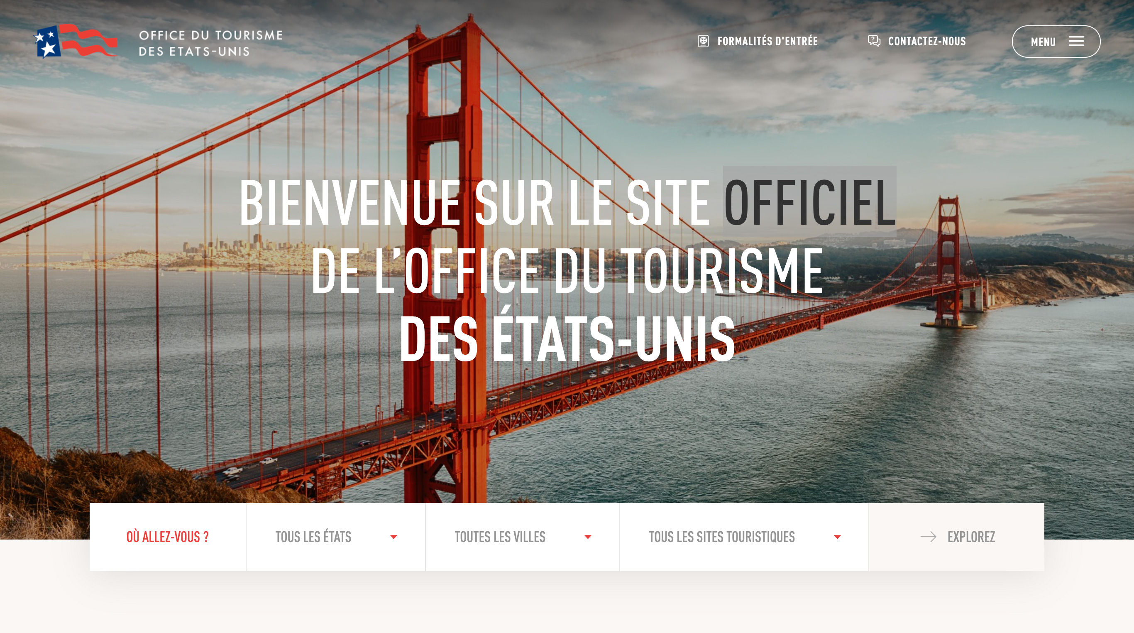

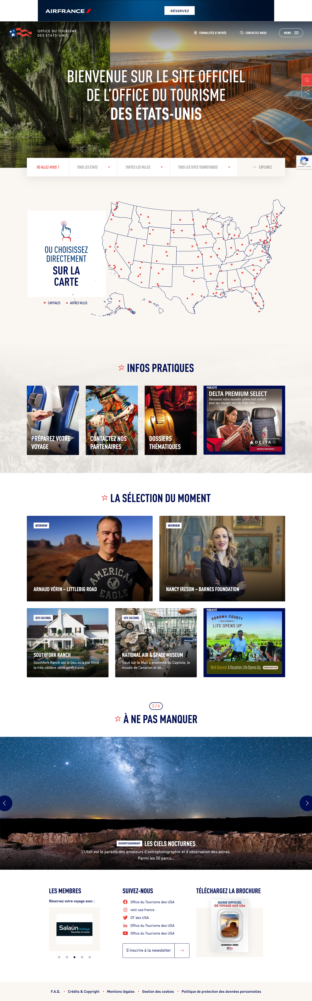

LES ACTIVITéS DU VISIT USA
1
2
Refonte du site internet :
www.office-tourisme-usa.com
en 2025.

Nouveau design pour un site plus interactif : découverte des Etats et des villes majeures, dossiers thématiques, interviews, formalités pour préparer au mieux son voyage, liste et contacts de tous les membres. Cette refonte permet également une meilleure navigation sur smartphone.
Internet
Réseaux Sociaux
Office
du Tourisme
des USA @visitusafrance
visit usa
france
Office
Tourisme
USA @OTdesUSA
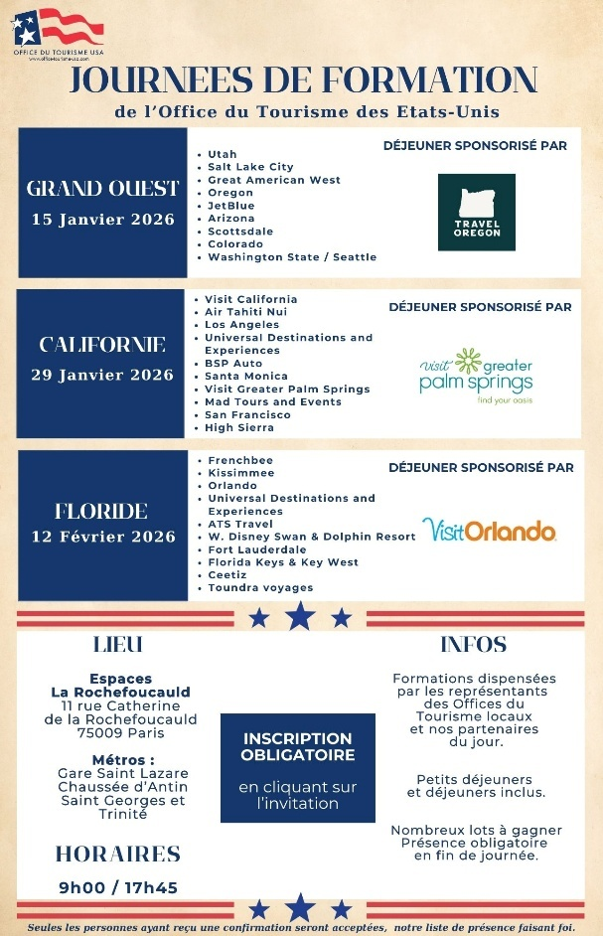
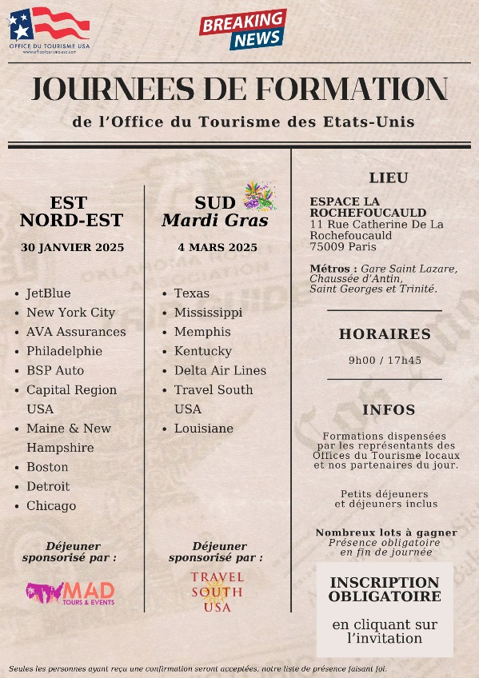
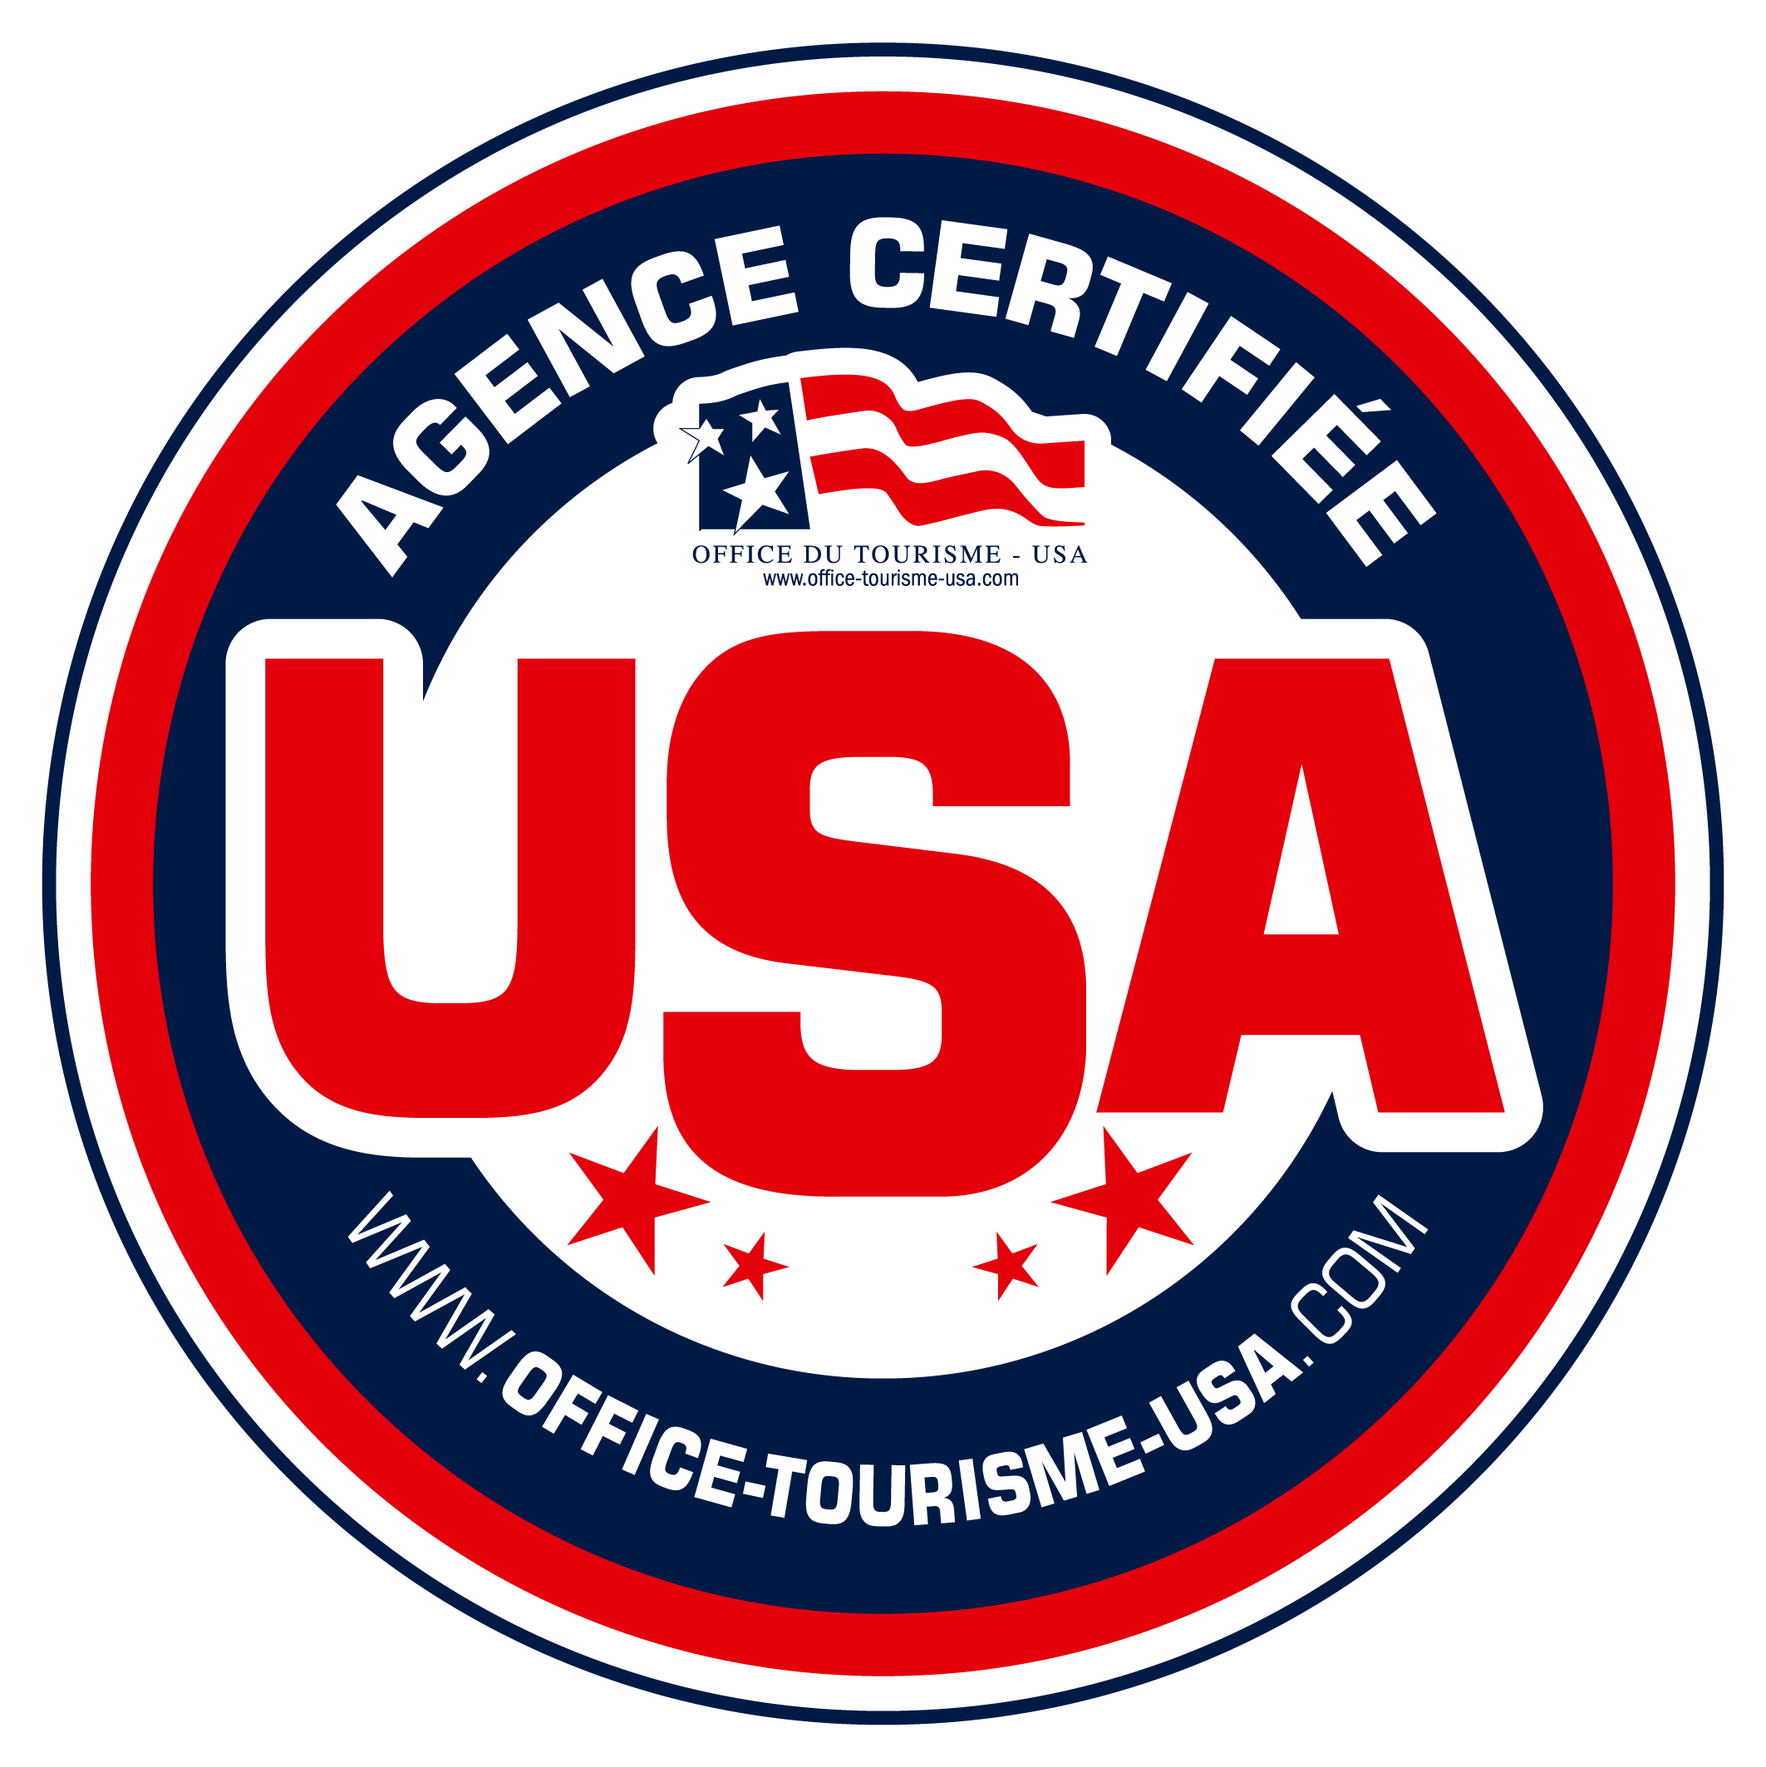
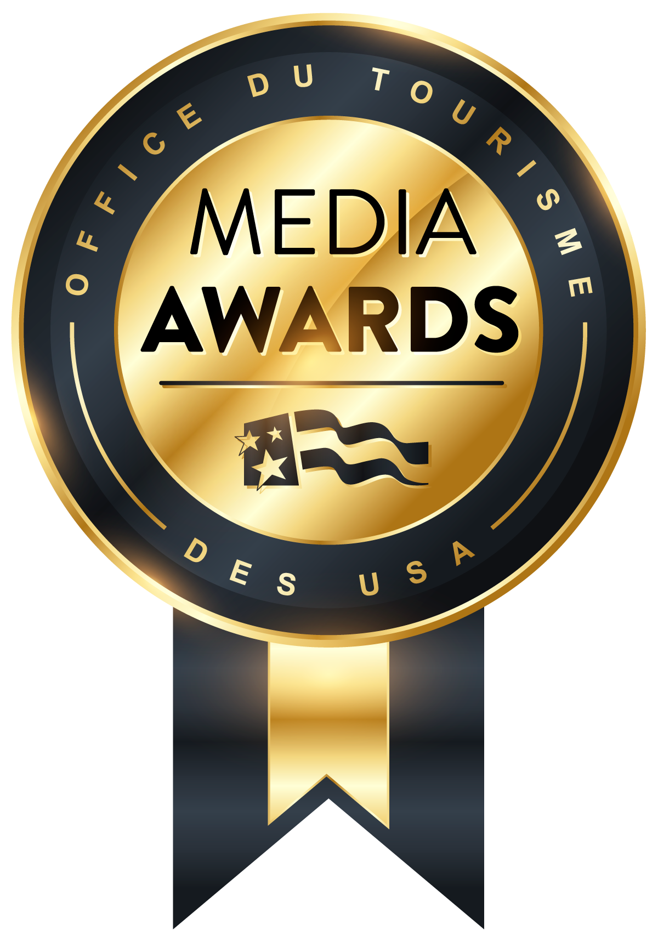

LES ACTIVITéS DU VISIT USA
- Journée de formation GRAND OUEST à Paris (janvier)
- Journée de formation CALIFORNIE à Paris (janvier)
- Journée de formation FLORIDE à Paris (février)
- Salon professionnel IPW à Fort Lauderdale – Floride (mai)
- Anniversaire – 30 ans de l’Office du Tourisme des Etats-Unis (juin)
- Salon professionnel IFTM Top Résa à Paris (septembre)
- Workshops : Paris, Lille, Toulouse, Marseille (nov. déc.)
- Nombreux concours sur notre site internet et les réseaux sociaux
- Présentation de la destination dans des écoles de tourisme, en agences de voyages et sur des workshops de partenaires
- Autres projets BtoB et BtoC à venir sur 2026 et 2027
Évènementiel 2026
BtoB et BtoC
4
3
E-Learning
Le e-learning dédié aux professionnels du tourisme sur les Etats Unis.

- Sortie de la Version 10 en septembre 2024

- 350 questions pour devenir expert de la destination ainsi qu’un module additionnel (placer les Etats américains sur la carte en moins de 120 secondes).

- Le quiz First Class (le module additionnel) permet d’intégrer le First Class Club et de bénéficier de nombreux avantages (invitations à des événements et des cocktails, tirages au sort spéciaux, etc).

- Plus de 5000 inscrits depuis sa création.

- Sortie de la Version 11 prévue en février 2026
5
- Communiqués de presse
- Communiqués spéciaux pour la promotion d’événements ponctuels
- Organisation des Médias Awards depuis 2018
Presse
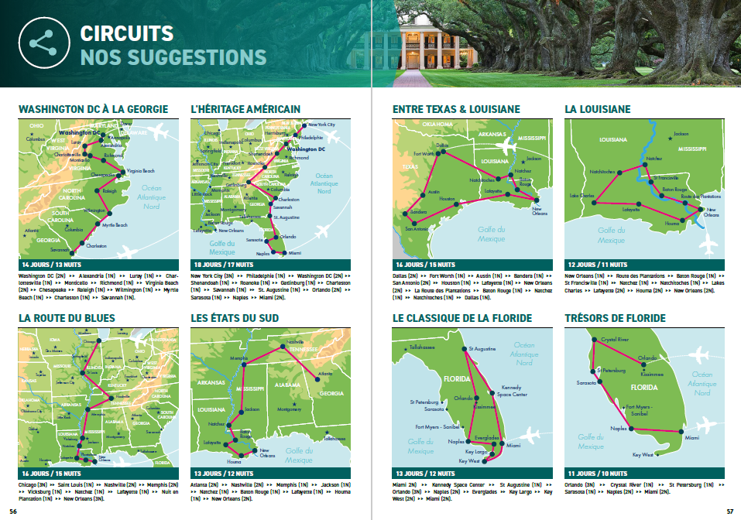
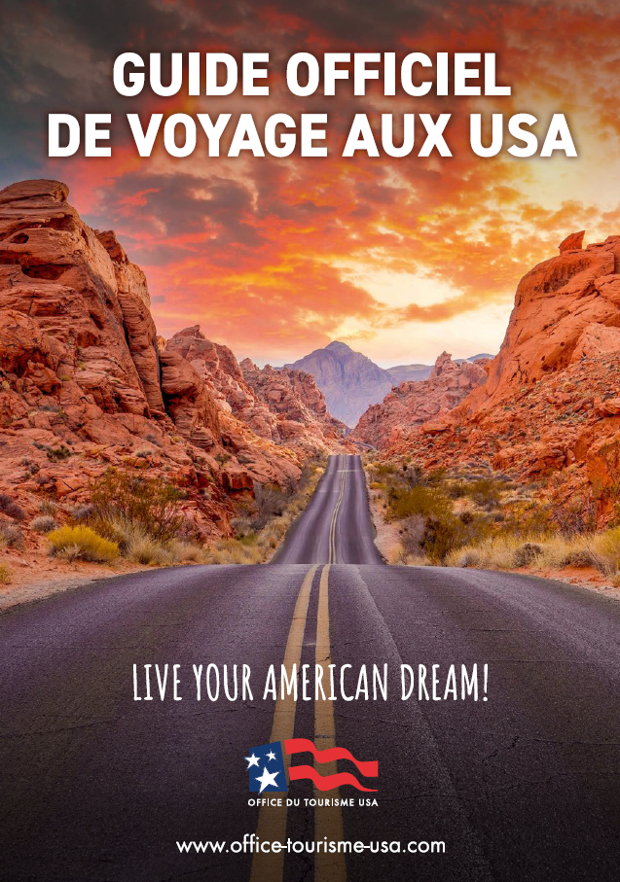
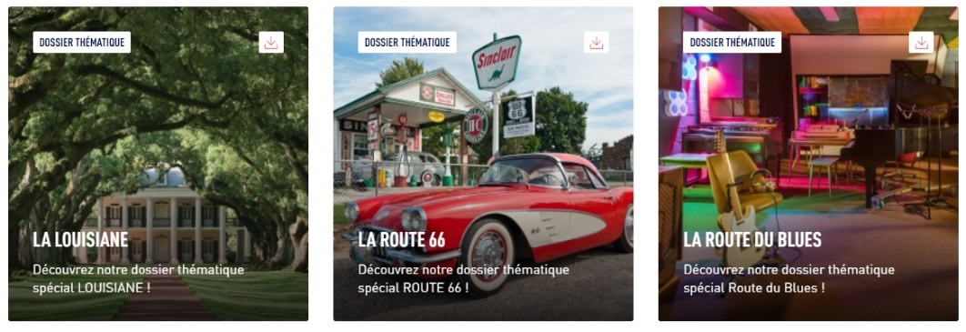


LES ACTIVITéS DU VISIT USA
7
6
- Présence des membres du Conseil d’Administration à de nombreux événements
- Visites en agences de voyages sur Paris et en région
- Participation aux workshops / conférences de certains partenaires
- Réponse aux demandes du grand public et des agences par mail et téléphone
Marketing
- Publication du guide officiel de voyage aux USA, à commander ou à télécharger en ligne.
Relations publiques
- Création de divers supports de communication (posters, totems, sacs, carnets de note, mugs, stylos, etc)
- Organisation de jeux concours sur notre site internet et les réseaux sociaux
- Partenariats avec des festivals et des entreprises
- Plus de 60 dossiers thématiques à découvrir

- Arizona
- Baton Rouge (Louisiane)
- Bloomington (Minnesota)
- Boston (Massachusetts)
- California
- Chicago (Illinois)
- Cincy Region (Ohio / Kentucky)
- Colorado
- Dallas (Texas)
- Denver (Colorado)
- Detroit (Michigan)
- Discover New England (Connecticut, Maine, Massachusetts, New Hampshire, Rhode Island, Vermont)
- Flagstaff (Arizona)
- Florida Keys & Key West (Florida)
- Floride
- Fredericksburg (Texas)
- Gettysburg (Pennsylvanie)
- Greater Palm Springs (California)
- Grapevine (Texas)
- High Sierra County (California)
- Kansas City (Missouri)
- Kissimmee (Floride)
- Kentucky
- Lafayette (Louisiane)
- Lake Tahoe (California)
- Lee County (Floride)
- Los Angeles (California)
- Louisiane
- Louisville (Kentucky)
- Maine
- Mammoth Lakes (California)
- Massachusetts
- Memphis (Tennessee)

- Miami (Florida)
- Minnesota
- Mississippi
- Naples, Marco Islands, Everglades (Floride)
- Nashville (Tennessee)
- Nevada
- New Hampshire
- NYC (New York State)
- Oklahoma
- Oregon
- Philadelphia (Pennsylvania)
- Phoenix (Arizona)
- Portland
- Rancho Cordova (California)
- Sacramento (California)
- Salt Lake City (Utah)
- San Francisco (California)
- Santa Monica (California)
- Scottsdale (Arizona)
- Seattle (Washington State)
- Texas
- The Great American West (Dakota du Nord, Dakota du Sud, Idaho, Wyoming)
- Travel South USA (Alabama, Kentucky, Louisiana, Mississippi, Missouri, North Carolina, Rhythms of the South, South Carolina, Tennessee)
- Tucson (Arizona)
- Tusayan (Arizona)
- Utah
- Virginie
- Virginia Beach (Virginie)
- Washington State & Port of Seattle
- Williams (Arizona)
- Wine Water & Wonders of New York State (New York)

LES OFFICES DU TOURISME LOCAUX
MEMBRES DE L’OFFICE DU TOURISME DES USA
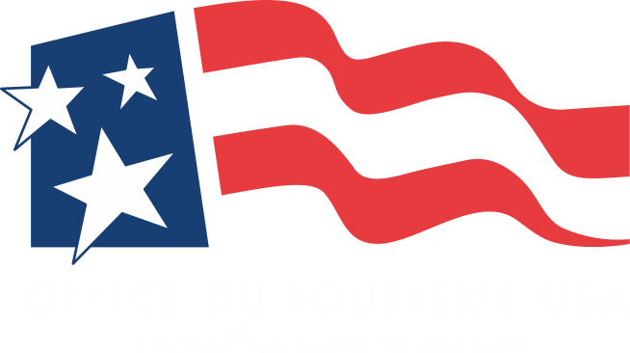
- Rémi Vénitien, Président :
lapresidence@office-tourisme-usa.com
- Delphine Aubert, Directrice :
d.aubert@office-tourisme-usa.com
- Sandra Epiard, Responsable Presse : s.epiard@office-tourisme-usa.com

CONTACTS
- infos@office-tourisme-usa.com
- Tél. : 0 899 70 24 70
(3€/appel, pas de surtaxe depuis un mobile)
- Site web : https://www.office-tourisme-usa.com
PROFESSIONNELS
GRAND PUBLIC

